Муниципальное казённое общеобразовательное учреждение
«Средняя общеобразовательная школа№1» р. п. Куйтун

Учитель начальных классов Кришкевич Елена Геннадьевна

Тема: « Я буду как Солнце»
Задачи: развивать у учащихся чувство любви к окружающему миру, творческое воображение; учить выражать чувства и мысли, дарить радость людям.
Методы: беседа, рассказ, объяснение, практическая работа, игра, работа с книгой.
Ресурсы: макет солнышка, лучики (по количеству детей в классе), аудиозаписи с детскими песнями, несколько листов ватмана, клей, краски, фломастеры, цветные карандаши и т.д.

Круг радости
Шире круг, шире круг,  Музыка зовет  Всех друзей, всех подруг  В шумный хоровод!  Дружат птицы в вышине,  Дружат рыбы в глубине, | Дружит с небом океан,  Дружат дети разных стран.  Дружат солнце и весна,  Дружат звезды и луна,  Дружат в море корабли,  Дружат дети всей Земли.

– У любви много слов, и все они исходят из теплоты сердца. Есть такие выражения: «сердечное тепло», «сердечная благодарность», «человек с добрым сердцем».
Вы заметили, что, выражая какие-то чувства, наше сердце как бы «пропускает» их через себя. Когда нам хорошо – радость ощущается в груди, в сердце, когда нам плохо – тоже говорят: «Сердце болит», «На сердце кошки скребут».
Наше сердце – это важный для жизни орган, который чувствует состояние человека. Сердце подсказывает нам, хорошо мы поступаем или плохо. Ваши близкие и родные, наверное, говорят: «Живите сердцем!», «Слушайте свое сердце!»
Давайте всегда будем помнить это.
– Что вы можете сказать о вашем сердце? Вы его чувствуете?
– Какую роль играет в вашей жизни сердце?
– Говорят, что сердце – это дом для чувств. Согласны ли вы с этим? Как вы понимаете эту фразу?
– Невозможно представить себе человека без сердца. Сердце – это важный внутренний регулятор жизни человека. В сердце человека «живут» все его чувства, благодаря которым он может радоваться и грустить, переживать и страдать, сочувствовать и любить. Сердце никогда не бывает равнодушным. Оно дарит нам жизнь и любовь. Оно откликается на каждое событие нашей жизни. Благодаря сердцу мы узнаем, что такое сопереживание, сочувствие, учимся быть милосердными.
Как невозможно представить человека без сердца, так трудно представить мир, Вселенную без Солнца.
– А что такое солнце? Какую роль оно играет в жизни человека и Вселенной?
– Расскажите, чему, по вашему мнению, нам, людям, можно научиться у солнца?
Много сердечных качеств есть у вас. Я даже в этом не сомневаюсь. Каждый из вас берёт солнышко с лучиками и на каждом лучике запишет добрые качества, которые есть у вас.
Если кто-то затрудняется можете посмотреть на слова-подсказки: Справедливость, честность, доброта, заботливость, чуткость, вежливость; умение доводить начатое дело до конца, твёрдость, настойчивость, упорство; умение сотрудничать, умение планировать свою работу; чувствительность, уравновешенность, способность сочувствовать другому, приветливость; сообразительность, начитанность, образованность, любознательность, остроумие.
А теперь своими солнышками поменяйтесь с соседом по парте. Пусть сосед напишет какие добрые качества личности есть у вас. Что вы узнали о себе хорошего. Какими качествами вы можете поделиться с другими людьми? А это качество напишите на большом лучике. Теперь этот лучик прикрепите к нашему большому солнышку на доске. Посмотрите какие вы добрые и щедрые: делитесь частичкой доброты, ласки, вежливости, понимания с другими… Будьте всегда такими в жизни!
– Замечательно, дети! Действительно, солнце дарит человеку, а также всему живому на Земле свет, день, тепло, надежду, радость. Солнце можно сравнить с самым близким и родным человеком – с мамой, которая согревает своих детей любовью и нежностью, дарит светлые и радостные минуты общения.
К. Бальмонт. «Солнечная пряжа»
Я в этот мир пришел, чтоб видеть Солнце
И синий кругозор.
Я в этот мир пришел, чтоб видеть Солнце
И выси гор.
Я в этот мир пришел, чтоб видеть Море
И пышный цвет долин.
Я заключил миры в едином взоре,
Я властелин!
Я победил холодное забвенье,
Создав мечту мою.
Я каждый миг исполнен откровенья,
Всегда пою.
Я в этот мир пришел, чтоб видеть Солнце,
…Я буду петь! Я буду петь о Солнце!…
– От имени кого говорит автор?
– О чем размышляет автор стихотворения?
– Как вы думаете, почему автор пишет о том, что человек пришел в этот мир, чтобы видеть Солнце, а не приобретать конкретные материальные вещи, например, автомашину?
– А вы совершали поступки, достойные Человека-Солнца? Как это произошло?
– Человеку невозможно прожить и без солнца, и без сердца. В каждом из нас как бы живет волшебный лучик солнца, который согревает и нас, и окружающих людей своим теплом. Это и есть наше сердце. Берегите сердца своих близких и родных!
Послушайте древнюю притчу.
Забыл главное
Молодой жизнерадостный человек пришёл к отцу и говорит:
- Папа, порадуйся за меня, я поступил в университет! Наконец-то я нашёл своё
счастье!
- Очень хорошо, сын мой, - ответил отец, - значит, ты хочешь теперь усердно
учиться. Ну а что потом?
- Через четыре года я защищу на отлично диплом и покину университет.
- И что же дальше? - не отступал отец.
- Потом я буду изо всех сил работать, чтобы как можно скорее стать
самостоятельным адвокатом.
- А что дальше?
- А потом я женюсь, создам свою семью, буду растить и воспитывать детей,
помогу им выучиться и получить хорошую профессию.
- А дальше?
- А потом я пойду на заслуженный отдых - буду радоваться счастью своих детей
и покоиться в доброй старости.
- Что же будет потом?
- Потом? - юноша на минуту задумался. - Да, вечно никто на этой земле не
живёт. Потом мне нужно будет, как и всем людям, умереть.
- А что потом? - спросил старый отец. - Дорогой сын, что же будет потом? -
дрожащим голосом проговорил отец.
Сын ещё больше задумался и сказал неуверенно:
- Благодарю тебя, отец. Я понял. Я забыл главное...
О чём забыл юноша?
Помните, что сердце легко поранить даже просто грубым словом. От обид и огорчений, от тревог и беспричинных забот сердце болит. И только внимание, забота, любовь, искренние теплые отношения продляют его жизнь и делают человека солнечным, счастливым.
– Подумайте, может ли человек быть похожим на солнце?
– Какими качествами должен обладать такой человек?
– Что нужно делать для того, чтобы стать «солнечным человеком»?
Послушайте притчу о щедром дереве и скажите можно ли дерево назвать счастливым?
Жило-было дерево... и оно любило маленького мальчика. Каждый день мальчик приходил к дереву, собирал его листья, делал из них корону и играл в лесного царя. Он забирался на дерево, раскачивался на ветвях и ел яблоки. И они играли в прятки. А когда он уставал, то спал в тени дерева. Мальчик любил дерево... очень сильно.
И дерево было счастливо.
Но время шло, мальчик стал старше, и дерево часто оставалось одно. Как-то однажды мальчик пришел к дереву, и дерево сказало: «Иди, Мальчик, вскарабкайся по моему стволу, покачайся на моих ветвях, поешь яблок, поиграй в моей тени и будь счастлив». Мальчик залез на дерево, собрал яблоки и унес их с собой.
Но мальчик больше не приходил очень долго... и дереву стало грустно. И вот однажды мальчик вернулся. Дерево задрожало от радости и сказало: «Иди, Мальчик, вскарабкайся по моему стволу, покачайся на моих ветвях и будь счастлив». — Я слишком занят, чтобы лазить по деревьям, — сказал мальчик. — Мне нужен дом, чтобы согреться, — сказал он. — Я хочу иметь жену и детей, поэтому мне нужен дом. Ты можешь дать мне дом?
— У меня нет дома, — сказало дерево. — Лес — мой дом, но ты можешь срубить мои ветви и построить дом. Тогда ты будешь счастлив.
И мальчик срубил ветви и унес их, чтобы построить дом.
И дерево было счастливо.
Но мальчик не возвращался очень долго. А когда он вернулся, дерево было так счастливо, что почти не могло говорить.
— Иди, Мальчик, — прошептало оно, — иди и играй.
— Я слишком стар и печален, чтобы играть, — сказал мальчик. — Мне нужна лодка, чтобы уплыть отсюда. Ты можешь дать мне лодку?
— Сруби мой ствол и сделай лодку, тогда ты сможешь уплыть и быть счастливым. И мальчик срубил ствол, сделал лодку и уплыл.
И дерево было счастливо... но не совсем.
После долгого времени мальчик снова вернулся.
— Прости, Мальчик, — сказало дерево, — но я больше ничего не могу дать тебе. Моих яблок больше нет.
— Мои зубы не годятся для яблок, — сказал мальчик.
— Моих ветвей больше нет, — сказало дерево, — ты не можешь качаться на них.
— Я слишком стар, чтобы качаться на ветвях, — сказал мальчик.
— Моего ствола больше нет, — сказало дерево, — ты не можешь карабкаться.
— Я слишком устал, чтобы карабкаться, — сказал мальчик.
— Прости, — вздохнуло дерево, — я хотело бы дать тебе хоть что-нибудь, но у меня ничего не осталось. Я просто старый пень. Прости...
— Теперь мне многого не надо, — сказал мальчик, — просто тихое место, чтобы сесть и отдохнуть. Я очень устал.
— Хорошо, — сказало дерево, вытягиваясь, насколько это было возможно, — хорошо, старый пень годится для того, чтобы на нем сидели и отдыхали. Иди, Мальчик, садись. Садись и отдохни. И мальчик так и сделал. И дерево было счастливо.
Дерево было счастливо? Когда оно было счастливо?
Счастье очень часто бывает в наших руках, но не всегда мы это видим.
– Скажите, в вашем окружении – дома, в школе, в классе, на улице – есть такие люди? Чем они отличаются от других людей?
– В жизни встречаются замечательные люди, которые своими чувствами, мыслями, отношениями похожи на солнце. В чем их особенность? Конечно же, в том, что эти люди – очень добрые, терпеливые, заботливые. От одного взгляда или общения с таким человеком на душе становится радостно и светло. Возникает желание общаться с ним, делиться своими мыслями, чувствами, радостью, переживаниями.

Всегда ли человек может быть счастлив?
А что для счастья надо?
Послушайте ещё одну притчу «Притча о счастье из глины»
Бог слепил из глины человека и у него остался кусочек глины. «Что тебе слепить», - спросил Бог у человека. «Слепи мне счастье»!
И Бог отдал кусочек глины самому человеку.
Кто нас может осчастливить?

Прочитай. Закрась зелёным карандашом 5 самых важных качеств человека.

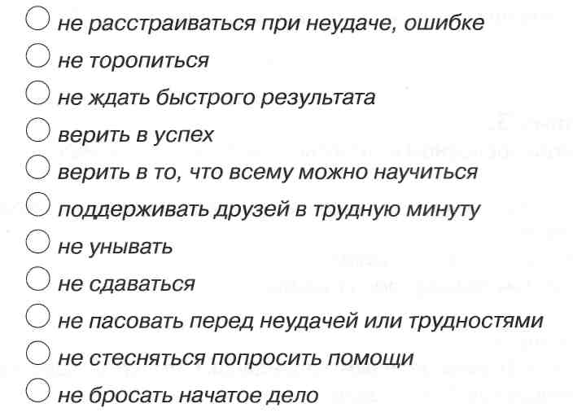
Каждый человек, если очень захочет и приложит к этому усилия, может стать таким же человеком – солнцем. Уже в древности люди создавали такие образы не только в мечтах, но и в наскальных рисунках.
Творческая работа в группах
Давайте изобразим солнышко при помощи своих ладошек, каждая ладошка – это лучик доброты, который идёт от вашего сердца. (Звучит тихо песня «Пусть всегда будет солнце», дети обводят свои ладошки, вырезаю и прикрепляют «лучику солнышка».
Посмотрите какое получилось лучистое солнышко. У солнышка хватит для всех доброты, я думаю что в ваших сердцах тоже много доброты и с ней вы будете делиться с окружающими.
Рефлексия
Игра «Солнышко»
Учитель и дети становятся в круг, касаясь друг друга плечами.
– Вытяните, пожалуйста, руки перед собой, ладонями вперед. Пусть Таня (одна из учащихся) встанет в центре круга. Она будет солнышком. А все вы, ребята, станете ее лучиками. Таня-солнышко будет раскачиваться в центре нашего круга. Наши руки-лучики будут оберегать и поддерживать Танюшу, не давая ей упасть. (Игра проводится несколько раз).
– Расскажите, что вы чувствовали, когда были лучиками?
– А что вы чувствовали, когда были солнышком?
– Что вы поняли из этой игры? Какое «правило жизни» из этого следует?
– Дети! Будьте как Солнце! Наше сердце очень любит слова «Я люблю тебя!» – оно научится говорить эти слова и камушку, и сверкающей песчинке, и траве, и цветку… и всему миру.
Попробуйте почувствовать их отношение к себе, пусть ваше сердце соединяет вас с окружающим солнечным миром, пусть благоухают цветы любви в вашем сердце.
Круг «От сердца к сердцу»
Учитель и дети становятся в круг «От сердца к сердцу». На столе (подставке) в центре класса располагается макет солнца.
– Сейчас каждый может подарить друг другу тепло, свет и нежность солнца. Для этого нужно взять солнце и направить его луч на одного из ребят, сказать ему теплые и сердечные слова–пожелания. Тот, кто получил луч, берет солнце и направляет его с соответствующими пожеланиями другому ученику.
– Почувствуйте тепло, которое вы передали друг другу. Прикрепите «лучики» на свою одежду и унесите домой на память об этом уроке.

Домашнее задание
– Прочитайте в хрестоматии рассказ «Благой пример» М. Ростовской. Подумайте над его смыслом и содержанием. Поделитесь своим мнением с близкими, родными и друзьями.

9. Притча о трех братьях.
Однажды пошли три брата по белу свету счастье искать. Шли они, шли, подошли к глубокой яме, смотрят, а в ней сидит кто-то.
- Эй, ты кто? - спросил старший.
- Я? Счастье....
- А мы то тебя везде и ищем - обрадовался средний брат.
- Ну, и чего вы хотите? - спросило счастье.
- Я хочу быть самым умным, знать ответ на любой вопрос - сказал старший брат.
- Что ж,- сказало счастье, и у старшего брата в руках появился "Энциклопедический словарь".
- А я, а я... хочу быть самым сильным в мире - сказал средний брат.
- Будь по твоему, ответило счастье, и у среднего брата в руках, оказалось, по двухпудовой гире.
- А тебе чего нужно?- спросило счастье у младшего.
- А ТЕБЕ самому чего нужно? - спросил младший брат у счастья.
- Да мне б из ямы выбраться,- ответило оно.
Младший брат снял свой пояс, бросил конец в яму, счастье обвязалось им, младший брат его вытащил и пошел себе по дороге дальше. А счастье за ним следом побежало...

19.Притча о семенах счастья
Одной женщине приснился сон, что за прилавком магазина стоял Господь Бог.
– Господи! Это Ты! – воскликнула она с радостью.
– Да, это Я, – ответил Бог.
– А что у Тебя можно купить? – спросила женщина.
– У меня можно купить все, – прозвучал ответ.
– В таком случае дай мне, пожалуйста, здоровья, счастья, любви, успеха и много денег.
Бог доброжелательно улыбнулся и ушел в подсобное помещение за заказанным товаром. Через некоторое время он вернулся с маленькой бумажной коробочкой.
– И это все?! – воскликнула удивленная и разочарованная женщина.
– Да, это все, – ответил Бог и добавил: – Разве ты не знала, что в моем магазине продаются только семена?

6. Используй прямо сейчас
Христианская притча
— Святой отец, — обратился новичок отцу-настоятелю, — моё сердце заполнено любовью к миру, и оно очищено от искушений дьявола. Каким будет следующий шаг?
Священник попросил ученика сходить вместе с ним к больному человеку, который нуждался в исповеди. После того, как священник утешил семью, он обратил внимание на сундук в углу комнаты.
— Что находится в этом сундуке? — спросил он.
— Одежда, которую мой дядя никогда не носил, — сказала его племянница. — Он всегда думал, что нужен какой-нибудь особый повод, чтобы надеть эти вещи, в результате они гниют в сундуке.
— Помни о сундуке, — сказал настоятель ученику, когда они ушли. — Если в твоём сердце есть сокровища, используй их прямо сейчас. Иначе они сгниют.

4.Притча о луже.
Два узника, находясь в тюрьме из узкого окна, смотрели на мир, но ничего не видели кроме огромной лужи около тюрьмы. Один видел в ней только грязь, а другой - небо и облака, отражавшиеся в луже.
Как расположить к себе удачу?

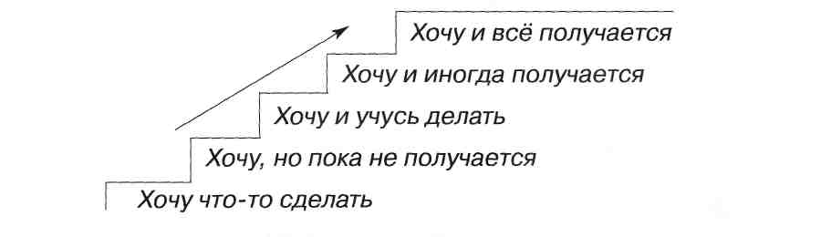

Посеешь привычку — пожнёшь характер, посеешь характер — пожнёшь судьбу.
Судьба человека в его руках.
Человек сам творец своей судьбы.

